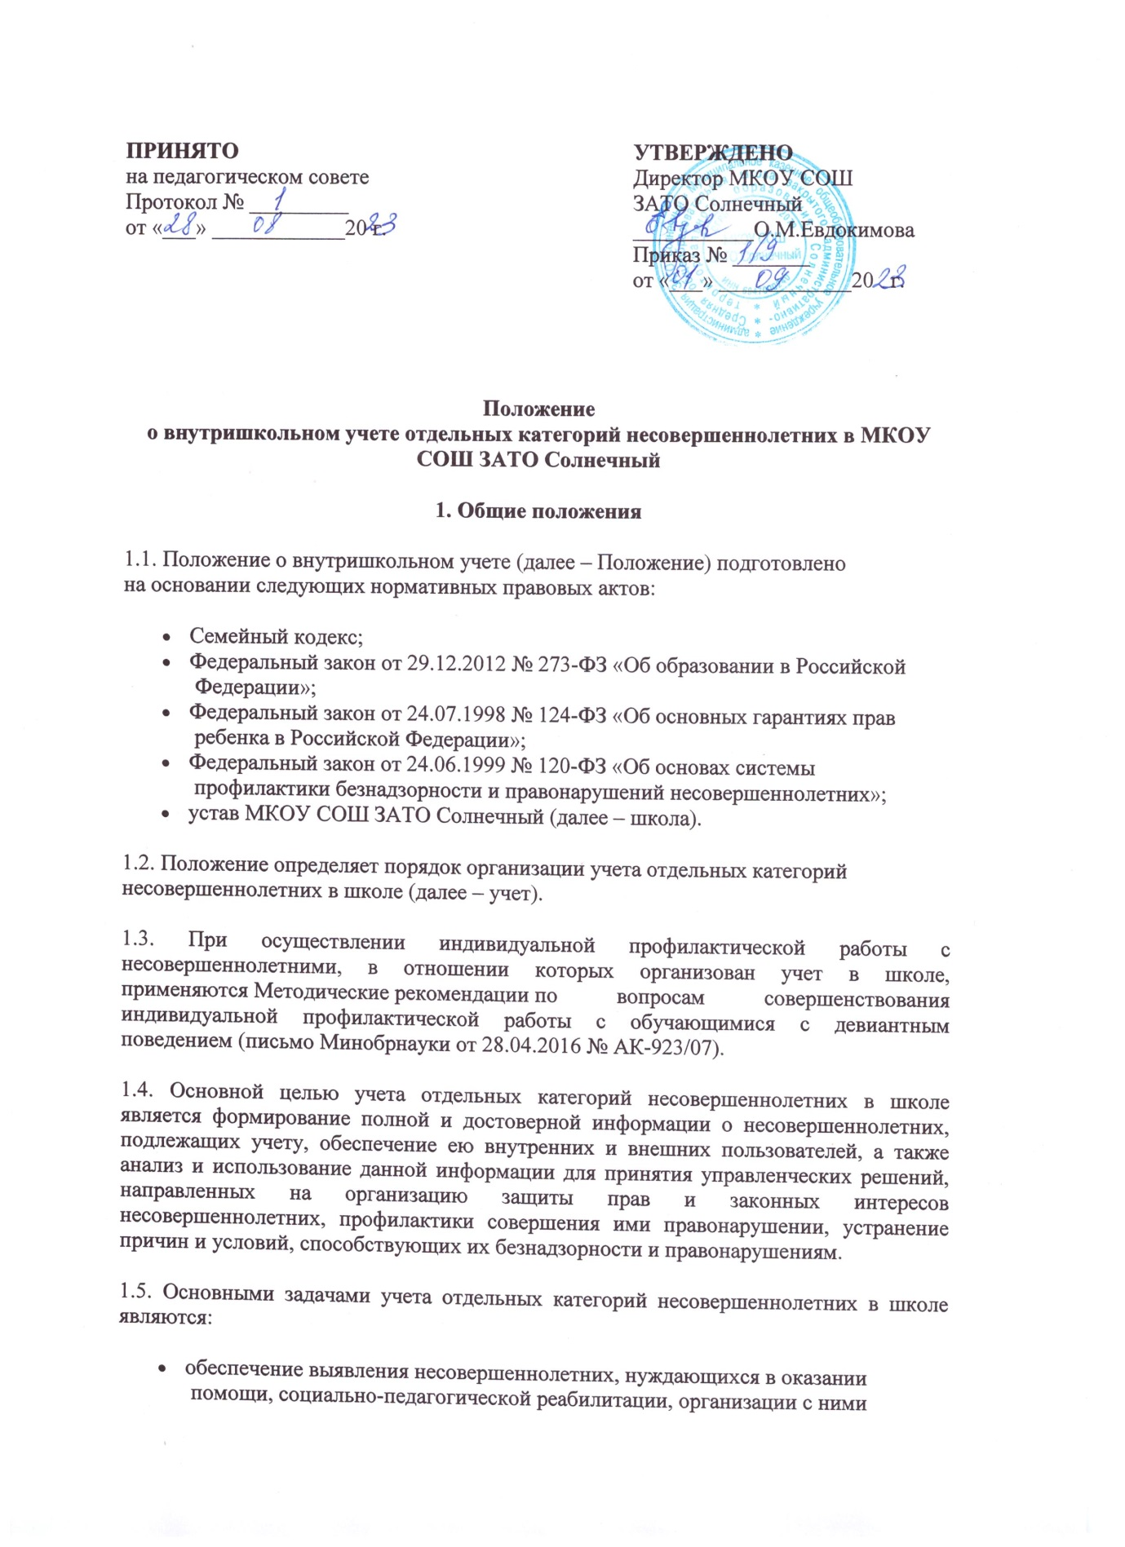
- работы по предупреждению совершения ими правонарушений и(или) антиобщественных действий;
- систематизация информации о несовершеннолетних, подлежащих учету, необходимой для организации индивидуальной профилактической работы, деятельности по профилактике безнадзорности и правонарушений несовершеннолетних (далее – профилактика);
- обеспечение анализа информации о несовершеннолетних, подлежащих учету;
- определение оснований и приоритетных направлений плановой работы по профилактике и индивидуальной профилактической работе;
- обеспечение контроля и оценки эффективности деятельности по профилактике и индивидуальной профилактической работе.
1.6. Основным требованием, предъявляемым к организации учета, является актуализация данных, определяющих количественный состав несовершеннолетних (приложение 1), а также качественные характеристики их статуса и проводимой с ними работы, в срок не более трех рабочих дней с момента поступления информации.
Формирование и использование данных учета осуществляется с соблюдением требований обеспечения конфиденциальности и защиты персональных данных.
1.7. Организация учета регламентируется Положением и обеспечивается (в том числе в части принятия решения о постановке на учет/снятии с учета) руководителем школы и коллегиальным органом – Советом профилактики.
1.8. Ведение учета, а также формирование наблюдательных дел, несовершеннолетних, подлежащих учету (при их наличии), осуществляется социальным педагогом школы, а в случаях его отсутствия, иным лицом, на которое руководителем школы возложены обязанности по ведению учета.
1.9. Контроль за ведением учета, оценка эффективности деятельности по профилактике, индивидуальной профилактической работе осуществляется руководителем школы, а также лицом, на которое руководителем школы возложены указанные обязанности.
1.10. В рамках осуществления федерального статистического наблюдения данные учета (приложение 2) не реже одного раза в течение учебного года направляются руководителем школы в территориальную (муниципальную) комиссию по делам несовершеннолетних и защите их прав.
2. Категории несовершеннолетних, подлежащих учету в школе
2.1. В школе учету подлежат следующие категории несовершеннолетних:
а) отнесенные к категориям лиц, предусмотренным пунктом 1 статьи 5 Федерального закона от 24.06.1999 № 120-ФЗ «Об основах системы профилактики безнадзорности и правонарушений несовершеннолетних», в отношении которых органы и учреждения системы профилактики проводят индивидуальную профилактическую работу;
б) поставленные на учет с согласия руководителя школы, нуждающиеся в социально-педагогической реабилитации, оказании иных видов помощи, организации с ними работы по предупреждению совершения ими правонарушений и (или) антиобщественных действий согласно пункту 2 статьи 5 Федерального закона от 24.06.1999 № 120-ФЗ «Об основах системы профилактики безнадзорности и правонарушений несовершеннолетних», в том числе соответствующие решения могут применять в отношении следующих категорий:
- вовлеченные в криминальные субкультуры, объединения антиобщественной направленности;
- проявляющие признаки девиантного, деструктивного поведения, аутоагрессии;
- систематически пропускающие по неуважительным причинам занятия в школе;
- систематически (неоднократно в течение шести месяцев) допускающие неисполнение или нарушение устава школы, правил внутреннего распорядка и иных локальных нормативных актов школы;
- совершившие самовольные уходы из семей.
3. Основания для учета несовершеннолетних в школе
3.1. Учет включает осуществление обработки (получение, сбор, запись, систематизация, накопление, хранение, уточнение (обновление, изменение), использования, передачи (распространение, предоставление, доступ), обезличивания, блокирования, удаления, уничтожения данных о несовершеннолетнем и организации индивидуальной профилактической работы в его отношении, в том числе с использованием информационных систем.
3.2. Основаниями для организации учета несовершеннолетних, указанных в подпункте «а» пункта 2.1 Положения, являются сведения, поступившие из органов и учреждений системы профилактики, об отнесении их к категориям лиц, установленным пунктом 1 статьи 5 Федерального закона от 24.06.1999 № 120-ФЗ «Об основах системы профилактики безнадзорности и правонарушений несовершеннолетних», и(или) постановление территориальной (муниципальной) комиссии по делам несовершеннолетних и защите их прав с поручением об организации индивидуальной профилактической работы в отношении несовершеннолетнего.
3.3. Основанием для учета несовершеннолетних, указанных в подпункте «б» пункта 2.1 Положения, является решение руководителя школы по представлению Совета профилактики.
3.4. Общим основанием для учета несовершеннолетних, указанных в пункте 2.1 Положения, в соответствии с пунктом 5 статьи 6 Федерального закона от 24.06.1999 № 120-ФЗ «Об основах системы профилактики безнадзорности и правонарушений несовершеннолетних» является утвержденное руководителем школы заключение по результатам проведенной проверки по существу поступивших жалоб, заявлений или других сообщений (приложение 3).
4. Порядок учета несовершеннолетних в школе
4.1. Поступившие в школу из органов и учреждений системы профилактики сведения об отнесении несовершеннолетних к категориям лиц, установленным пунктом 1 статьи 5 Федерального закона от 24.06.1999 № 120-ФЗ «Об основах системы профилактики безнадзорности и правонарушений несовершеннолетних», постановления территориальной (муниципальной) комиссии по делам несовершеннолетних и защите их прав с поручениями об организации индивидуальной профилактической работы в отношении несовершеннолетних с резолюцией руководителя школы «Для постановки на учет» незамедлительно передаются лицу, ответственному за ведение учета, для внесения в срок не более трех рабочих дней с момента регистрации информации в школе в Журнал учета отдельных категорий несовершеннолетних обучающихся, в отношении которых проводится индивидуальная профилактическая работа в школе (приложение 4) (далее – Журнал учета), а также для обеспечения направления в территориальную (муниципальную) комиссию по делам несовершеннолетних и защите их прав (при наличии необходимости) предложений в рамках компетенции и имеющихся в школе возможностей для включения в межведомственные планы (программы) индивидуальной профилактической работы, утверждаемые территориальной (муниципальной) комиссией по делам несовершеннолетних и защите их прав (в случае их разработки).
4.2. Ведение Журнала учета осуществляется на бумажном и электронном носителе.
4.3. Датой постановки несовершеннолетнего на учет в школе в указанном в пункте 4.1 Положения случае является дата фиксации сведении в Журнале учета.
4.4. В случае поступления в школу информации о выявлении несовершеннолетних, указанных в подпункте «б» пункта 2.1 Положения, при непосредственном выявлении сотрудниками школы указанных несовершеннолетних, социальный педагог, педагог-психолог школы, либо классный руководитель обучающегося несовершеннолетнего в соответствии с Положением направляют руководителю школы или в Совет профилактики обоснованное представление о необходимости учета несовершеннолетнего (приложение 5).
4.4.1. Представление о необходимости учета несовершеннолетних рассматривается руководителем школы или Советом профилактики не позднее десяти дней с момента его получения.
4.4.2. По результатам рассмотрения указанного представления может быть вынесено одно из следующих решений:
- об учете несовершеннолетнего и организации с ним индивидуальной профилактической работы, направленной на устранение причин, послуживших его основанием;
- о нецелесообразности учета несовершеннолетнего;
- о нецелесообразности учета несовершеннолетнего и об организации контроля за его поведением со стороны классного руководителя, иного педагога школы (куратора).
4.4.3. В случае принятия решения о постановке несовершеннолетнего на учет и организации с ним индивидуальной профилактической работы, направленной на устранение причин, послуживших его основанием, информация о несовершеннолетнем, подлежащем учету, передается лицу, ответственному за ведение учета, для внесения в Журнал учета.
4.4.4. Решение руководителя школы оформляется приказом, распоряжением, либо наложением резолюции на представление о необходимости учета несовершеннолетнего.
4.5. Учет несовершеннолетних, указанных в подпункте «а» пункта 2.1 Положения, в случаях, установленных пунктом 4.1 Положения, включает процедуру рассмотрения представления о необходимости учета несовершеннолетних Советом профилактики, установленную пунктом 4.2 Положения, для обеспечения коллегиальности выработки перечня эффективных профилактических и реабилитационных мероприятий в отношении несовершеннолетнего.
4.6. Решение об учете несовершеннолетнего в срок не более трех рабочих дней с момента осуществления учета доводится до сведения:
- родителей (законных представителей) несовершеннолетнего;
- руководителя школы (в случае принятия решения Советом профилактики);
- классного руководителя несовершеннолетнего обучающегося;
- представителя органа или учреждения системы профилактики, представившего сведения школе;
- территориальной (муниципальной) комиссии по делам несовершеннолетних и защите их прав;
- иных органов и учреждений системы профилактики (при выявлении необходимости организации взаимодействия).
4.7. В отношении несовершеннолетних, указанных в подпункте «а» пункта 2.1 Положения, индивидуальная профилактическая работа осуществляется школой во взаимодействии с иными органами и учреждениями системы профилактики согласно межведомственным планам (программам) индивидуальной профилактической работы, утвержденным территориальной (муниципальной) комиссией по делам несовершеннолетних и защите их прав, или в рамках исполнения постановлений территориальной (муниципальной) комиссии по делам несовершеннолетних и защите их прав о реализации конкретных мер по защите прав и интересов детей.
4.8. В отношении несовершеннолетних, указанных в подпункте «б» пункта 2.1 Положения индивидуальная профилактическая работа, направленная на устранение причин, послуживших основанием для их учета, проводится согласно планам, программам и иным документам индивидуального планирования работы в отношении несовершеннолетнего, утвержденных руководителем школы. По инициативе школы также в индивидуальной профилактической работе могут участвовать иные органы и учреждения системы профилактики.
4.9. В отношении всех категории несовершеннолетних, подлежащих учету в школе, формируются наблюдательные дела. К наблюдательному делу несовершеннолетнего приобщаются:
- документы, содержащие сведения, послужившие основанием для учета несовершеннолетнего;
- сведения об информировании родителей (законных представителей) несовершеннолетнего о постановке его на учет;
- справка об установочных данных несовершеннолетнего;
- акт о закреплении куратора за обучающимся несовершеннолетним;
- акты обследования условий жизни несовершеннолетнего;
- характеристики несовершеннолетнего от классного руководителя, куратора (оформляются не реже одного раза в три месяца с отражением динамики произошедших изменений в поведении);
- сведения о динамике успеваемости несовершеннолетнего в течение учебного периода;
- сведения о пропусках учебных занятий обучающимся в течение учебного периода (с указанием причин отсутствия);
- сведения о проведении индивидуальной профилактической работы с несовершеннолетним и его семьей;
- планы, программы и иные документы индивидуального планирования работы в отношении несовершеннолетнего, ежеквартально актуализируемые;
- результаты диагностик, анкетирования, тестирования несовершеннолетнего;
- рекомендации педагога-психолога классному руководителю, социальному педагогу, педагогам по работе с несовершеннолетним, сведения об их реализации;
- отчеты, служебные записки, докладные сотрудников школы и иные документы, свидетельствующие о проводимой с несовершеннолетним работе;
- сведения об организации воспитательной работы, общественно-полезной, культурно-досуговой деятельности, кружковой занятости несовершеннолетнего в школе, организациях дополнительного образования и иных, участии в деятельности детских и молодежных общественных организациях, движениях, ученическом самоуправлении;
- сведения об оказании в рамках межведомственного взаимодействия различных видов помощи несовершеннолетнему органами и учреждениями системы профилактики;
- сведения о принятых решениях, примененных мерах воздействия в отношении несовершеннолетнего по итогам рассмотрения материалов на заседаниях территориальной (муниципальной) комиссии по делам несовершеннолетних и защите их прав;
- документы, свидетельствующие о возможности снятия обучающегося с учета в школе (ходатайства о снятии с учета);
- иные документы необходимые для организации работы с несовершеннолетним.
5. Основания прекращения учета несовершеннолетних в школе
5.1. Основаниями прекращения учета несовершеннолетних обучающихся в школе являются:
а) прекращение образовательных отношений между несовершеннолетним и школой;
б) достижение восемнадцатилетнего возраста;
в) устранение причин и условий, ставших основаниями для учета, положительная динамика поведения, в связи с улучшением ситуации.
5.2. В отношении несовершеннолетних, указанных в подпункте «а» пункта 2.1 Положения, прекращение учета возможно в том числе при наличии постановления территориальной (муниципальной) комиссии по делам несовершеннолетних и защите их прав о прекращении индивидуальной профилактической работы.
5.3. В случае выбытия несовершеннолетнего, подлежащего учету указанного в подпункте «а» пункта 2.1 Положения, в другую образовательную организацию, и выявления необходимости продолжения проведения в отношении него индивидуальной профилактической работы, информация о прекращении учета с приложением характеризующих материалов на несовершеннолетнего незамедлительно направляется в территориальную (муниципальную) комиссию но делам несовершеннолетних и защите их прав, в образовательную организацию, в которой несовершеннолетний продолжает обучение.
5.4. В отношении несовершеннолетних, указанных в подпункте «б» пункта 2.1 Положения учет прекращается по мотивированному представлению (приложение 6) социального педагога, классного руководителя, педагога-психолога, направленному руководителю школы или в Совет профилактики, которое подлежит рассмотрению в срок не более пяти рабочих дней с момента поступления.
5.4.1. По результатам рассмотрения представления о прекращении учета несовершеннолетнего может быть принято одно из следующих решений:
- о прекращении учета;
- о прекращении учета и об организации контроля за поведением несовершеннолетнего со стороны его классного руководителя, иного педагога школы (куратора);
- об отказе в прекращении учета.
5.4.2. В случае принятия решения об отказе в прекращении учета несовершеннолетнего и организации с ним индивидуальной профилактической работы, направленной на устранение причин, послуживших его основанием, информация о несовершеннолетнем, подлежащем учету, передается лицу, ответственному за ведение учета для внесения в Журнал учета.
5.4.3. Решение руководителя школы оформляется приказом, распоряжением, либо наложением резолюции на представление о необходимости прекращения учета несовершеннолетнего.
5.4.4. Решение о прекращении учета несовершеннолетнего Совета профилактики оформляется в виде протокола заседания.
5.4.5. Решение о прекращении учета несовершеннолетнего доводится до сведения его родителей (законных представителей), руководителя школы, а также территориальной (муниципальной) комиссии по делам несовершеннолетних и защите их прав.
5.5. Лицом, ответственным за ведение учета, фиксируется в Журнале учета решение о прекращении учета несовершеннолетнего в школе с указанием оснований, а также обеспечивается направление информации о прекращении учета несовершеннолетнего в территориальную (муниципальную) комиссию по делам несовершеннолетних и защите их прав в срок не более пяти рабочих дней с момента принятия решения.

